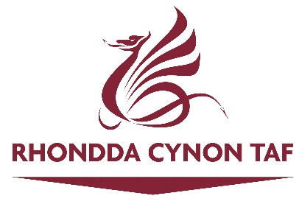

GRANT GWRTHSEFYLL LLIFOGYDD I FUSNESAU

MYNEGIANT O DDIDDORDEB

Anfonwch y ffurflen gais yma yn ôl i:

afywio@rctcbc.gov.uk

Mae'r Cyngor wedi ymrwymo i gadw'ch gwybodaeth bersonol yn ddiogel, yn ogystal â rhoi gwybod i chi ynghylch sut rydyn ni'n defnyddio'ch gwybodaeth. I wybod am sut mae'ch preifatrwydd wedi'i ddiogelu a sut a pham rydyn ni'n defnyddio'ch gwybodaeth bersonol i gynnig gwasanaethau i chi, ewch i'n hysbysiadau preifatrwydd ar gyfer gwasanaethau yma: www.rctcbc.gov.uk/HysbysiadPreifatrwyddGwasanaeth a thudalennau diogelu data'r Cyngor yma: www.rctcbc.gov.uk/diogeludata.

GRANT GWRTHSEFYLL LLIFOGYDD I FUSNESAU
—MYNEGIANT O DDIDDORDEB—

- MANYLION CYSWLLT
Enw'r Person Cyswllt
Enw’r Busnes
Cyfeiriad y Busnes
Cod Post
Rhif Ffôn
E-bost
Ydych chi'n berchen ar yr eiddo neu'n ei brydlesu? | Perchen Prydlesu

2. CYNNIG
A effeithiodd Storm Bert (Tachwedd 2024) ar eich busnes? | Do ☐ Na Ddo ☐
A effeithiodd Storm Dennis (Chwefror 2020) ar eich busnes? | Do ☐ Na Ddo ☐
Ar gyfer beth ydych chi am ddefnyddio'r grant?

